Badvattenprofil
Bambölevikens Badstrand

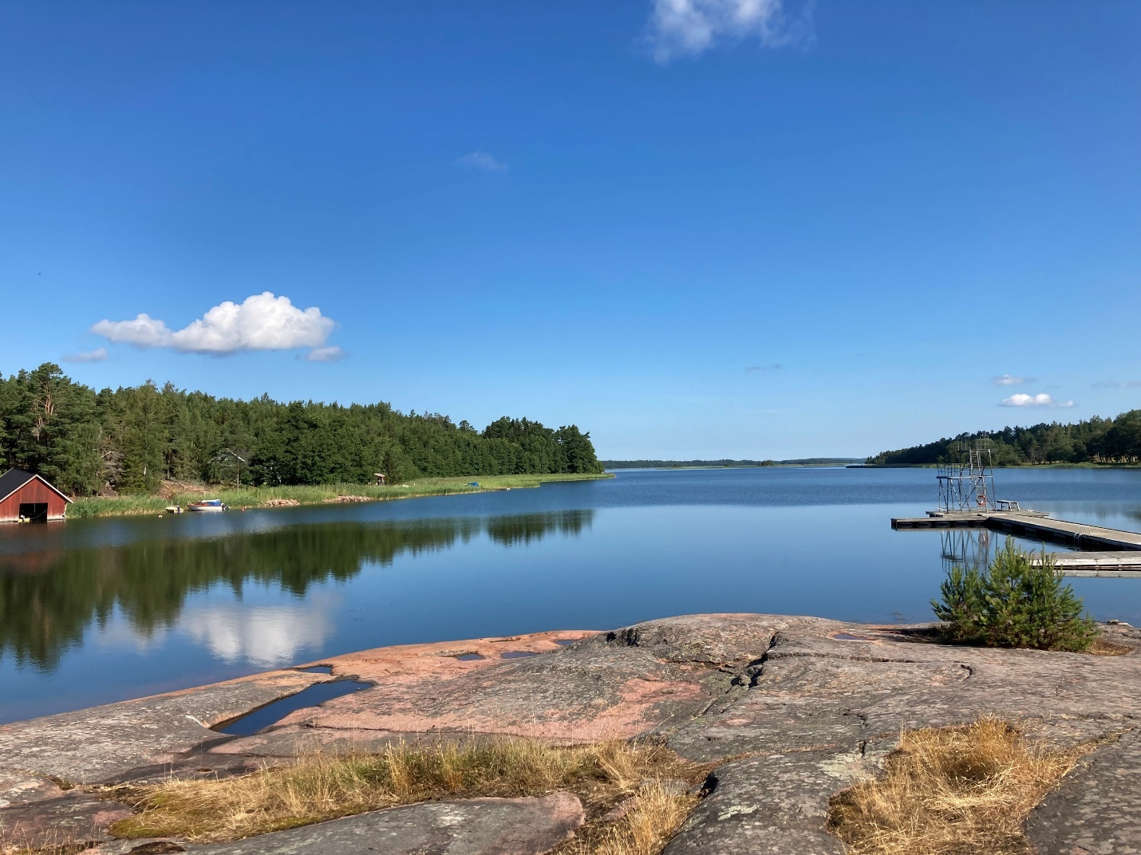

Upprättad i enlighet med social- och hälsovårdsministeriets förordning (FFS 177/2008)

Uppdaterad 2021

Innehåll
1. Strandinformation 1
2. Kontaktuppgifter 2
2. Badvattenkvalitet 2
3. Potentiella föroreningskällor 3
4. Kortvariga föroreningssituationer 3
5. Information om badvattenprofilen 3

1. Strandinformation
Allmänt | Strandnamn | ID nummer |  | Adress | Koordinater
 | Bamböle | FI166060001 |  | Badstigen, Bamböle, Finström | N 60°23" 97.00'  Ö19°85" 58.00'
Badstranden | Bamböles badstrand är uppdelad i en bergsbunden strand på ca 40 m lång (västra sidan) och en sand/gräsbevuxen strand på ca 30 m lång (östra sidan). Den bergsbundna är ca 20 m bred och den sand/gräsbevuxna ca 10 m bred strandzon. Området ovanför sandstranden är gräsbevuxen. Parkeringsmöjlighet finns på svängplanen ovanför badstranden.
Simområdet | På simområdet blir det snabbt djupare på den bergsbundna sidan, medan den sand/gräsbevuxna östra sidan är mer långgrund och passlig för barn. Vattendjupet på bergsbundna sidan blir snabbt djupt redan ca 5 meter ut från stranden var det 1,5 meter djupt, medan du på den östra sidan kan gå ca 20 m ut innan vattnet är 1,5 djupt. Badstranden är inte barnvänlig på bergsbundna sidan men däremot på östra sidan. Den dominerande vindriktningen under badsäsongen är sydlig. Simområdets botten består till största delen av sand och övergår i lera längre ut
Service | Badet har både livbåt och livboj. Det finns omklädningsrum, torrdass samt avfallskärl. På badstranden finns även hopptorn och en grillplats. Badstranden har ingen anordnad badstrandsövervakning.
Typ av bad | EU-badstrand med ett uppskattat besökarantal av 0-500 badare per dag. Stranden besöks mest mellan 12 och 16.
Ytvatten | Vattentyp | Vattenområde | Vattenvårdsområde
 | Hav, Östersjön | Ålands inre skärgård | Aaland Island, FIWDA
Vattenkvalitet | Överlag klassificeras kustvatten på Åland som måttliga. I inner- och mellanskärgården finns kustvattenområden som klassificeras som otillfredsställande och dåliga. De långsiktiga trenderna för siktdjupet visar på minskat siktdjup samtidigt som klorofyll-a halterna har ökat.
Kartbild | 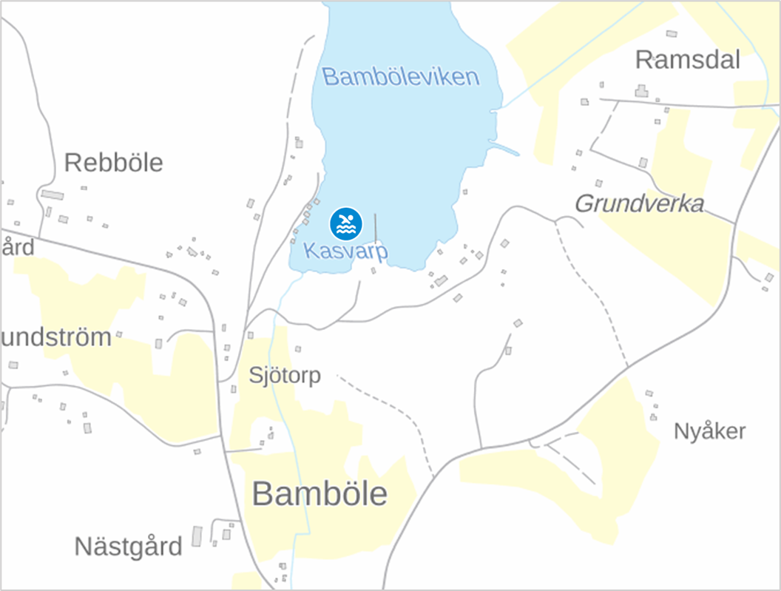

2. Kontaktuppgifter
Badstrandens ägare | Badstrandens upprätthållare
Finströms kommun  Skolvägen 2, 22 410 Godby  Tfn 018-43 150 (växel), 018-41 470 (Kultur- & fritidschef)  fornamn.efternamn@finstrom.ax  www.finstrom.ax | Finströms kommun  Skolvägen 2, 22 410 Godby  Tfn 0457-5267 385 (anläggningsskötare)  Tfn 018-41 470 (Kultur- & fritidschef)  fornamn.efternamn@finstrom.ax  www.finstrom.ax
Tillsynsmyndighet | Laboratorium
Ålands miljö- och hälsoskyddsmyndighet (ÅMHM)  Norragatan 17, 22 100 Mariehamn  Tfn 018-528 600 (kansli), 0457-313 5839 (miljöskyddsinspektör Magnus Eriksson)  fornamn.efternamn@amhm.ax  www.amhm.ax | ÅMHM Laboratoriet  Sundblomsvägen 31, AX-22 150 Jomala  Tfn 018-32 880  laboratoriet@amhm.ax
Vatten- och avloppsverket
Finströms kommunaltekniska
Skolvägen 2, 22 410 Godby
Tfn 018-43 150 (växel), 018-431 526 (Kommuningenjör Fredrik Molinder)
fornamn.efternamn@finstrom.ax
www.finstrom.ax

3. Badvattenkvalitet
Vid badvattenprovtagning mäts halterna av enterokocker samt av escherichia coli. Åtgärdsgräns för enstaka undersökningsresultat är 200 cfu/100ml för respektive 500 cfu/100ml. Utöver detta görs en okulärbesiktning av halten cyanobakterier. Bedömningen av cyanobakterier görs i en 0-3 gradig skala (0 = Inga cyanobakterier, 1 = Lite cyanobakterier, 2 = Rikligt med cyanobakterier, 3 = Mycket rikligt med cyanobakterier).

Tabell 1: Sammanfattning av resultat från badvattenprovtagning vid Bamböles badstrand sedan 2018.
Datum | Enterokocker cfu/100ml | Escherichia coli cfu/100ml | Algobservation | Temperatur +°C
02.06.2021 | 10 | 10 | 1 | 15
28.06.2021 | 10 | 10 | 1 | 22
23.07.2021 | 10 | 10 | 0 | 17
09.08.2021 | 10 | 10 | 0 | 17
03.06.2020 | 10 | 10 | 0 | 16
24.06.2020 | 10 | 140 | 1 | 18
22.07.2020 | 10 | 20 | 1 | 18
19.08.2020 | 10 | 10 | 1 | 20
03.06.2019 | 10 | 10 | 0 | 16
27.06.2019 | 10 | 10 | 0 | 18
23.07.2019 | 10 | 10 | 0 | 23
13.08.2019 | 10 | 10 | 0 | 18
30.5.2018 | 10 | 10 | 0 | 18
26.6.2018 | 10 | 20 | 0 | 16
24.7.2018 | 10 | 10 | 0 | 22
14.8.2018 | 10 | 10 | 0 | 19

Tabell 1 ovan sammanfattar de senaste fyra årens provtagningsstatistik för Bamböles badstrand. Denna data används sedan för att klassificera badvattnets kvalitét enligt indelningen utmärkt, bra, tillfredsställande eller dålig. Efter badsäsongen 2021 klassificerades badvattnet vid Bamböles badstrand som utmärkt. Gränsvärdet för utmärkt baseras på 95 percentilvärdet för den senaste fyra års perioden och ligger på 100 cfu/100ml för enterokocker samt 250 cfu/100ml för escherichia coli.

4. Potentiella föroreningskällor

Relevans | Källa | Beskrivning
Låg | Utsläpp av vatten från jordbruksmark | I närheten av badstranden kommer diken ut från jordbruksmark, eventuellt kan det vid skyfall påverka vattenkvaliteten negativt.
Låg | Fritidsbåtstrafik | Under sommarsäsongen förekommer båttrafik till och från båthusen väster om badstranden.
Låg | Utsläpp av vatten från enskilda avlopp | Öster om Bamböles badstrand finns några privata bostäder med egna avloppssystem.

5. Kortvariga föroreningssituationer
En kortvarig förorening innebär kortare tids avvikelse genom förorening som inte kommer att påverka badvattenkvaliteten längre än tre dagar. Exempel på sådana är bräddning från avlopp eller dagvattenledningar. I sådant fall tar ÅMHM extra prover och sätter upp skyltar som information till de badande. ÅMHM meddelar ägaren och för en diskussion om vilka åtgärder som eventuellt behöver vidtas för att minimera uppkomsten av förorening.

Datum | Föroreningssituation | Orsak | Åtgärder
30-31.05.2007 | Tillfälligt höga bakteriehalter. | Skyfall över västra Åland | Inga
12.08.2014 | Tillfälligt höga bakteriehalter. | Okänd | Extraprov

6. Information om badvattenprofilen
Badvattenprofilen skapades den 1 mars 2011 och uppdaterades senast den 4 november 2021.
Badvattendirektivet är antaget på Åland genom social- och hälsovårdsministeriets förordning om kvalitetskraven och övervakningen i fråga om vattnet vid allmänna badstränder (FFS 177/2008)¹⁾. Utöver detta kompletterar hälsoskyddslagen (FFS 763/1994)²⁾ samt konsumentsäkerhetslagen (FFS 920/2011)³⁾ den allmänna tillsynen av badstränder.

